Завдання №1

1. Створити репозиторій на GitHub.

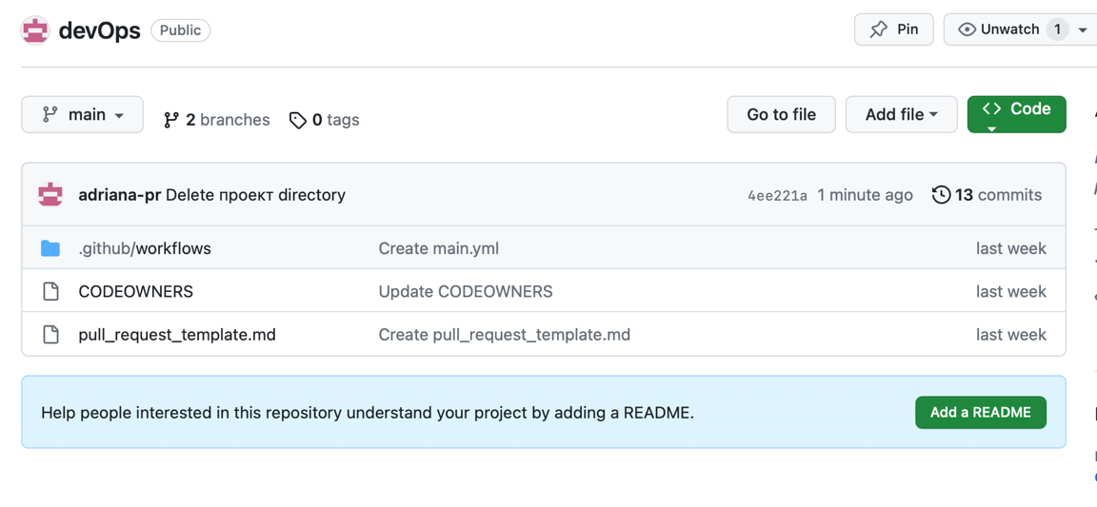

2. Зробити дві захищених гілки: main та develop за правилами:

* не можна пушити код в ці гілки без PR;
* для main гілки прописати в codeowners користувача, який буде повідомлений та зможе мерджити PR;
* для можливості мерджити PR в гілку develop повинно бути 3 погодження від інших членів команди;

Гілка main

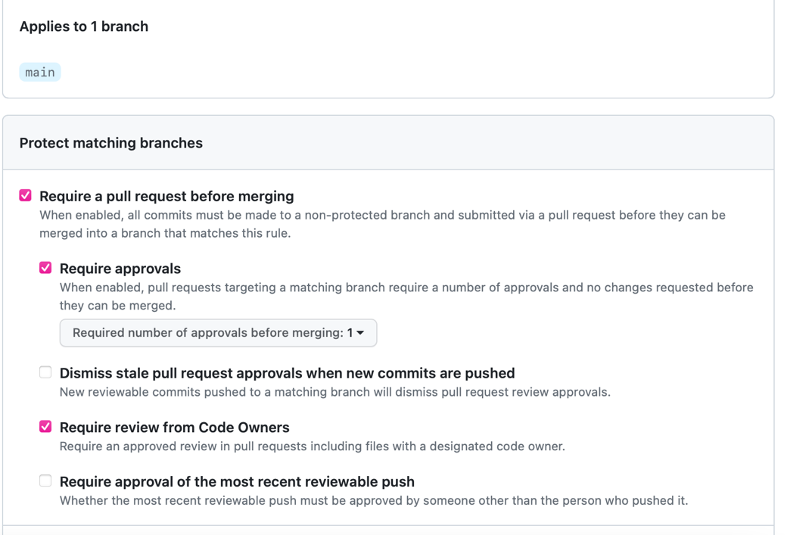

Гілка develop

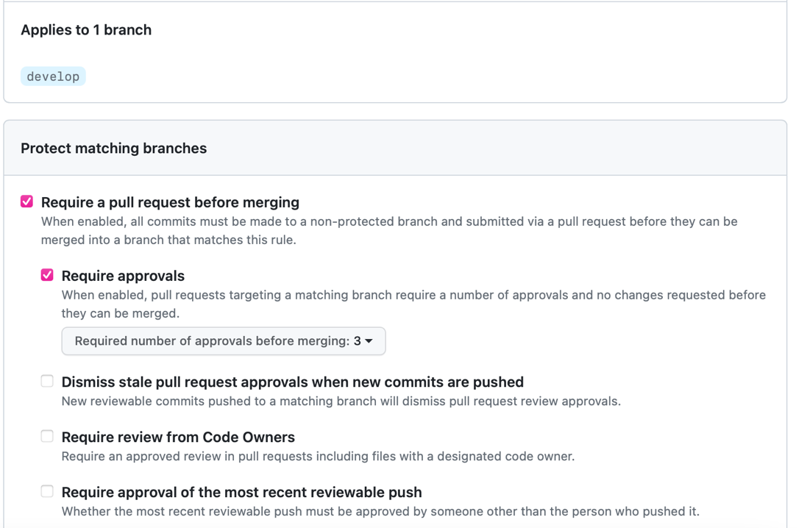

3. Створити проект для цього репозиторія.

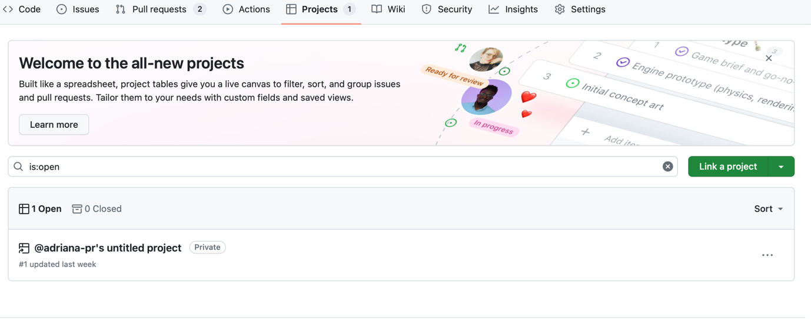  
4. Додати темплейт для PR.

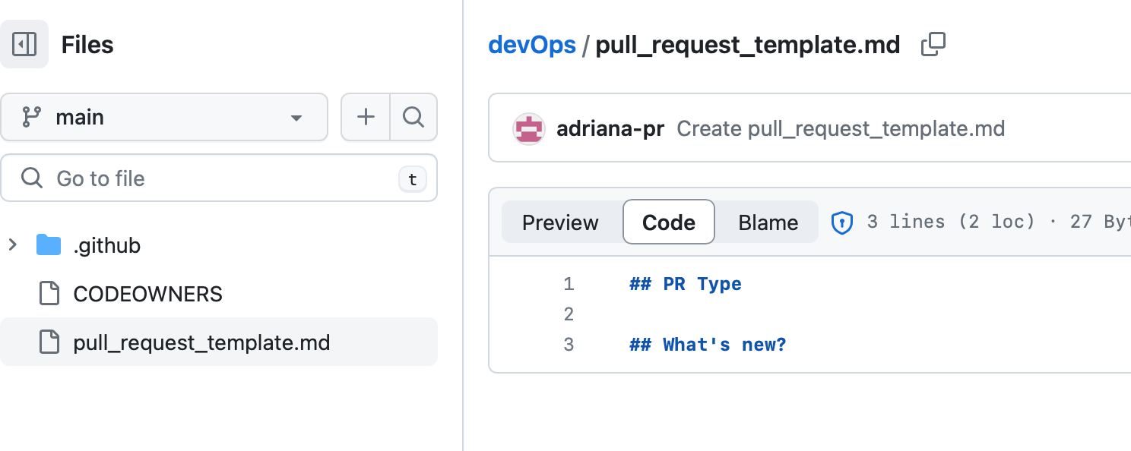  
  
5. Створити телеграм канал та додати повідомлення про створення PR в репозиторії до цього каналу.

